ФЕДЕРАЛЬНОЕ ГОСУДАРСТВЕННОЕ БЮДЖЕТНОЕ ОБРАЗОВАТЕЛЬНОЕ УЧРЕЖДЕНИЕ
ВЫСШЕГО ОБРАЗОВАНИЯ «СИБИРСКИЙ ГОСУДАРСТВЕННЫЙ УНИВЕРСИТЕТ
ТЕЛЕКОММУНИКАЦИЙ И ИНФОРМАТИКИ»
Лабораторная работа - 3
по дисциплине «Моделирование»
Генерация графов, похожих на реальные сети
Выполнил студент
Николаенков М. Д.
Группы ИВ-222
Новосибирск – 2025

ЗАДАНИЕ
Написать код, генерирующий случайные точки на плоскости 100×100 и строящий на этих точках граф. Для построения ребра используются две формулы вероятности (d_ij — расстояние между точками i и j; циклы недопустимы; выбор вершины, из которой строится ребро, рандомизируется; вероятности пересчитываются каждый раз):
1) P_ij ≈ e^(-a*d^b); параметры a и b варьируются.
2) P_ij ≈ 1/d^b; варьируется параметр b.
Сгенерировать 4 набора конфигураций (например, 3 комбинации a и b для первой формулы и 1 конфигурация с параметром b для второй), по 5 графов на каждый набор — всего 20 графов.

Выполнение
Реализованы обе формулы. Для первой (экспоненциальной) варьируются a и b; для второй (степенной) — только b. Графы строятся без циклов (объединение компонент через UnionFind), вероятности нормализуются при выборе ребра.
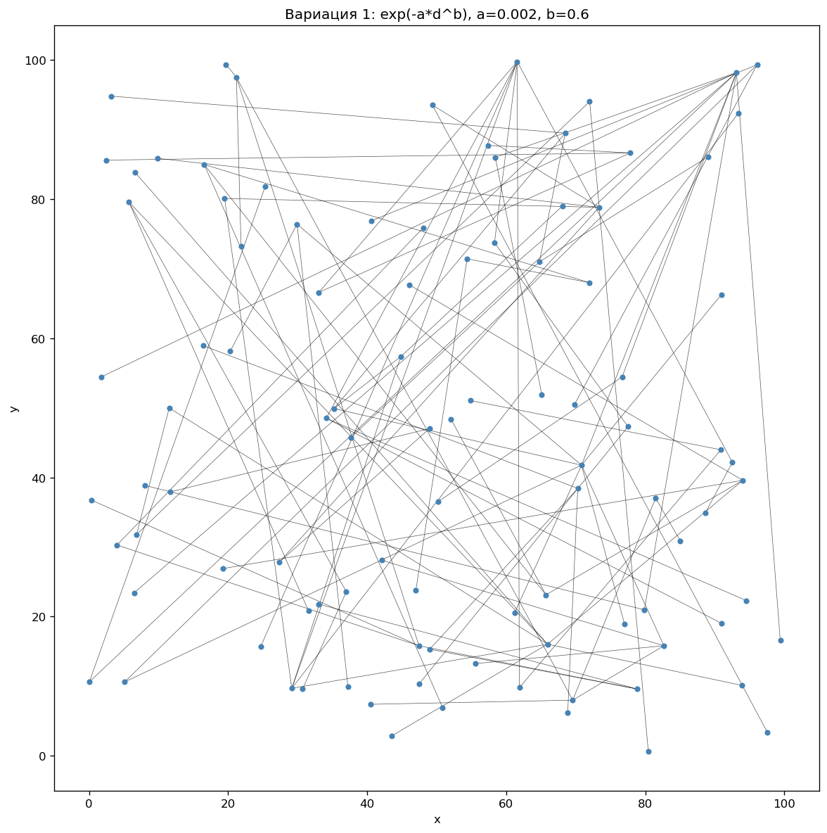
Рисунок 1 – Пример графа (вариация 1: exp(-a*d^b), a=0.002, b=0.6)
Все 20 графов (4 вариации × 5 штук) сохранены в каталоге images/interesting_4x5/.

ЛИСТИНГ ПРОГРАММЫ
"""
Лабораторная 3 (чистая версия):
- генерирует только 4 вариации параметров;
- по 5 графов на каждую вариацию (итого 20);
- пишет краткий отчет в images/interesting_4x5/README.md.
"""
import os
import shutil
import numpy as np
import matplotlib.pyplot as plt
SCRIPT_DIR = os.path.dirname(os.path.abspath(__file__))
IMAGES_DIR = os.path.join(SCRIPT_DIR, "images")
OUT_DIR = os.path.join(IMAGES_DIR, "interesting_4x5")
N_POINTS = 100
SIDE = 100.0
class UnionFind:
def __init__(self, n):
self.parent = list(range(n))
self.rank = [0] * n
def find(self, x):
if self.parent[x] != x:
self.parent[x] = self.find(self.parent[x])
return self.parent[x]
def union(self, x, y):
px, py = self.find(x), self.find(y)
if px == py:
return False
if self.rank[px] < self.rank[py]:
px, py = py, px
self.parent[py] = px
if self.rank[px] == self.rank[py]:
self.rank[px] += 1
return True
def generate_points(seed):
rng = np.random.default_rng(seed)
return rng.uniform(0, SIDE, size=(N_POINTS, 2))
def dist_matrix(pts):
n = len(pts)
D = np.zeros((n, n))
for i in range(n):
for j in range(i + 1, n):
d = np.linalg.norm(pts[i] - pts[j])
D[i, j] = D[j, i] = d
return D
def p_exp(d, a, b):
if d <= 0:
return 0.0
return np.exp(-a * (d ** b))
def p_pow(d, b):
d_safe = max(d, 1e-6)
return 1.0 / (d_safe ** b)
def build_graph(D, n_edges, prob_fn, prob_arg, rng, max_degree_cap):
n = D.shape[0]
uf = UnionFind(n)
degree = np.zeros(n, dtype=int)
edges = []
for _ in range(n_edges):
candidates_i = []
for i in range(n):
if max_degree_cap is not None and degree[i] >= max_degree_cap:
continue
for j in range(n):
if i != j and uf.find(i) != uf.find(j) and D[i, j] > 0:
candidates_i.append(i)
break
if not candidates_i:
break
weights_i = np.array([degree[i] + 1 for i in candidates_i], dtype=float)
weights_i /= weights_i.sum()
i = rng.choice(candidates_i, p=weights_i)
comp_i = uf.find(i)
candidates_j = [j for j in range(n) if j != i and uf.find(j) != comp_i and D[i, j] > 0]
if not candidates_j:
continue
probs = np.array([prob_fn(D[i, j], prob_arg) for j in candidates_j], dtype=float)
s = probs.sum()
if s <= 0:
continue
probs /= s
j = candidates_j[int(rng.choice(len(candidates_j), p=probs))]
uf.union(i, j)
degree[i] += 1
degree[j] += 1
edges.append((i, j))
return edges, degree
def mean_edge_length(edges, D):
if not edges:
return 0.0
return sum(D[i, j] for i, j in edges) / len(edges)
def draw_graph(pts, edges, title, save_path):
fig, ax = plt.subplots(figsize=(10, 10))
ax.scatter(pts[:, 0], pts[:, 1], s=15, c="steelblue", zorder=2)
for i, j in edges:
ax.plot([pts[i, 0], pts[j, 0]], [pts[i, 1], pts[j, 1]], "k-", lw=0.4, alpha=0.7, zorder=1)
ax.set_xlim(-5, SIDE + 5)
ax.set_ylim(-5, SIDE + 5)
ax.set_aspect("equal")
ax.set_title(title)
ax.set_xlabel("x")
ax.set_ylabel("y")
plt.tight_layout()
plt.savefig(save_path, dpi=120, bbox_inches="tight")
plt.close()
def generate_interesting_4x5():
presets = [
{
"id": "v1_exp_global",
"title": "Вариация 1 (exp): экстремально глобальные связи и хабы",
"formula": "exp",
"a": 0.002,
"b": 0.6,
"n_edges": 99,
"max_degree_cap": None,
"looks_like": "Яркая сеть «центр–периферия»: много длинных рёбер и выраженные хабы.",
"use_cases": "Транспортные сети с центральными узлами, иерархия филиалов, магистральные коммуникации.",
"param_effect": "Очень малый a и b<1 дают слабое затухание по расстоянию.",
},
{
"id": "v2_exp_local",
"title": "Вариация 2 (exp): экстремально локальная сеть",
"formula": "exp",
"a": 1.2,
"b": 3.8,
"n_edges": 70,
"max_degree_cap": 4,
"looks_like": "Короткорёберная и разреженная сеть из соседей.",
"use_cases": "Сенсорные сети, IoT на ограниченной территории, локальные mesh-сети.",
"param_effect": "Большие a и b резко подавляют дальние рёбра.",
},
{
"id": "v3_exp_medium",
"title": "Вариация 3 (exp): средние по дальности связи",
"formula": "exp",
"a": 0.05,
"b": 1.5,
"n_edges": 80,
"max_degree_cap": 6,
"looks_like": "Умеренная смесь локальных и дальних рёбер, средние хабы.",
"use_cases": "Региональные сети, смешанная топология.",
"param_effect": "Средние a и b дают баланс между локальностью и дальними связями.",
},
{
"id": "v4_pow",
"title": "Вариация 4 (1/d^b): степенная модель, варьируется b",
"formula": "pow",
"b": 1.2,
"n_edges": 70,
"max_degree_cap": 4,
"looks_like": "Структура зависит от b: малый b — дальние связи, большой — локальная.",
"use_cases": "Модели с степенным затуханием по расстоянию.",
"param_effect": "В формуле 1/d^b варьируется только b.",
},
]
if os.path.isdir(OUT_DIR):
shutil.rmtree(OUT_DIR)
os.makedirs(OUT_DIR, exist_ok=True)
lines = [
"# 4 вариации × 5 графов",
"",
"Сгенерировано 20 графов: по 5 на каждую вариацию.",
"",
]
for idx, cfg in enumerate(presets, 1):
subdir = os.path.join(OUT_DIR, f"{idx}_{cfg['id']}")
os.makedirs(subdir, exist_ok=True)
avg_lens = []
max_degs = []
edge_counts = []
formula_line = (
f"- Формула: `exp(-a*d^b)`, `a={cfg['a']}`, `b={cfg['b']}`"
if cfg["formula"] == "exp"
else f"- Формула: `1/d^b`, `b={cfg['b']}`"
)
lines.extend([
f"## {cfg['title']}",
"",
formula_line,
f"- На что похоже: {cfg['looks_like']}",
f"- Где применимо: {cfg['use_cases']}",
f"- Связь с параметрами: {cfg['param_effect']}",
"",
])
for k in range(1, 6):
seed_pts = 7000 + k * 13
seed_rng = 9000 + idx * 100 + k * 29
pts = generate_points(seed=seed_pts)
D = dist_matrix(pts)
rng = np.random.default_rng(seed_rng)
if cfg["formula"] == "exp":
a, b = cfg["a"], cfg["b"]
prob_fn = lambda d, _: p_exp(d, a, b)
prob_arg = None
title = f"Вариация {idx}: exp(-a*d^b), a={a}, b={b}"
else:
b = cfg["b"]
prob_fn = lambda d, x: p_pow(d, x)
prob_arg = b
title = f"Вариация {idx}: 1/d^b, b={b}"
edges, degree = build_graph(D, cfg["n_edges"], prob_fn, prob_arg, rng, cfg["max_degree_cap"])
avg_len = mean_edge_length(edges, D)
filename = f"graph_{k}.png"
save_path = os.path.join(subdir, filename)
draw_graph(pts, edges, title, save_path)
avg_lens.append(avg_len)
max_degs.append(int(degree.max()) if len(degree) else 0)
edge_counts.append(len(edges))
lines.append(f"![{cfg['id']} #{k}](./{idx}_{cfg['id']}/{filename})")
lines.append("")
lines.extend([
f"- По 5 графам: средняя длина ребра ≈ **{np.mean(avg_lens):.1f} ± {np.std(avg_lens):.1f}**;",
f" макс. степень ≈ **{np.mean(max_degs):.1f} ± {np.std(max_degs):.1f}**;",
f" число рёбер ≈ **{np.mean(edge_counts):.1f}**.",
"",
"---",
"",
])
out_md = os.path.join(OUT_DIR, "README.md")
with open(out_md, "w", encoding="utf-8") as f:
f.write("\n".join(lines))
print(f"Сгенерировано: {OUT_DIR}")
print(f"Описание: {out_md}")
if __name__ == "__main__":
generate_interesting_4x5()

